Методические материалы к дополнительной общеобразовательной общеразвивающей программе естественнонаучной деятельности «Объединение юных кинологов «Константа»

1. Индивидуальный маршрут обучающегося
объединения «Клуб юных кинологов «Константа»

Фамилия, имя обучающегося
Дата рождения обучающегося
Порода, кличка и дата рождения собаки
Дата зачисления в коллектив «» ____20__г.

Дрессура  (описание раздела или этапа) | Теория  (описание содержания раздела) | Участие в массовых кинологических мероприятиях и соревнованиях  (название мероприятия, уровень, дата и место проведения) | Уровень  коммуникативной  культуры | Оценка  (отлично,  хорошо, удовлет-ворительно) | Дата  проведения аттес-тации
Первый год обучения
Второй год обучения
Третий год обучения

Подпись педагога ________________

В нашем объединении юных кинологов «Константа» у учащихся есть болшой потенциал для избрания каждым учащимся индивидуального образовательного мартшрута. Это обусловлено и тем, что в объединении обучаются подростки разного возраста, и конечно тем, что породные и психологиеские особенности питомцев различны.

2. Методическая разработка по программе
«Гражданско-патриотическое воспитание в объединении юных кинологов «Константа»

Патриотизм - многостороннее явление. Патриотизм – наиболее сложное и высокое чувство человека. Патриотизм это не только преданность и любовь к своему Отечеству, стремление служить его интересам, защищать от врагов, но и формирование гражданской позиции и потребности в достойном, самоотверженном служении Отечеству.
Патриотические чувства не возникают у людей сами по себе. Среда, образ жизни в семье, отношения в подростковом коллективе – это все формирует патриотизм. В патриотизме народа – сила государства! Материя без духа не творит истории! Любому обществу нужны мужественные, сильные инициативные, дисциплинированные, грамотные люди, которые были бы готовы работать, учиться на его благо, и в случае необходимости встать на его защиту! Современное российское общество нуждается в национальной идее, которая способствует преодолению духовного кризиса.
Сегодня Россия - единственная страна, живущая на основах традиций предков и истории, почитающая духовные ценности. Мы - пример для многих европейских держав. Даже в условиях непростой экономической ситуации с недостаточно высоким валовым внутренним продуктом, наша национальная воля и самосознание очень высоки!
Безусловно, в наше непростое время, время подмены исторической справедливости, патриотическое воспитание подростков должно приобрести особое значение!
Для формирования патриотизма у поколения юных граждан в наше время, самые благоприятные условия имеются в дополнительном образовании, поскольку оно ориентировано на способности и потребности ребенка, личные интересы, способствует творческому развитию, создает необходимые условия для деятельности и проявления активности. Все эти факторы и способствуют формированию патриотического воспитания.
В процессе гражданско-патриотического воспитания, ребенок должен формироваться, как жизнеспособная, социализированная личность с активной, твердой гражданской позицией, обладающая социально-нравственными, ценностными качествами, с развитыми способностями к саморазвитию и творческим потенциалом.
В нашем объединении юных кинологов «Константа» на всех этапах обучения учащиеся принимают активное участие в разработке и поиске тематического материала для внеурочных мероприятий, посвященных знаменательным датам, связанным с важными историческими событиями в жизни России, выдающимися соотечественниками. Готовясь к проведению памятных мероприятий, ребята открывают для себя множество интересных, неизвестных для них исторических фактов. Обращение к памятным датам способствует формированию у подростков чувства исторической памяти. Памятные даты становятся темами интегрированных занятий, тематических вечеров. Особое место занимают мероприятия посвященные событиям Великой Отесественной войны.
Идея служения Отечеству должна проникать в сознание подростка. Патриотические чувства, любовь к Родине развиваются у подростков в тесной связи с теми новообразованиями, которые присущи именно этому возрастному этапу: стремление к героическому, жажда подвига к жизни, потребность самоутверждения, обретение своего места в коллективе сверстников, признание товарищей, ориентация на требования коллектива и повышение внимания и требовательности к себе, большая социальная активность.

3. Конспект занятия
на тему: «Они сражались вместе с нами…»

Цели занятия:
Обучающая: | Познакомить учащихся с деятельностью служебного собаководства в годы Великой Отечественной Войны; формировать у учащихся новые знания о событиях тех тяжелых времен в целом.
Воспитывающая: | Воспитывать интерес к предлагаемому материалу; формировать чувство патриотизма, уважение к старшему поколению.
Развивающая: | Развивать формирование умения переносить полученные знания в новую ситуацию, анализировать; развивать кругозор учащихся. Продолжать формирование навыков работы с различными источниками знаний.
Новые знания: | Исторические факты из статистических материалов о Великой Отечественной Войне.
Опорные знания: | Служебные породы собак, собаки- саперы, собаки-санитары, собаки- связисты, собаки -подрывники.
Форма организации занятия: | Комбинированный урок.
Методы обучения: | Объяснительно-иллюстративный.
Средства обучения | Иллюстрации, фотографии фоенных лет, карты сражений, исторические материалы.
Литература: | Б.С. Рябинин «Три повести о верном друге взятые из жизни»; И.Эренбург «Каштанка»; Н. Жданов «Ленинградская история»; А. Поляков «Трофей»; Н. Дмитриев «Человек и животные»; Н. Зубко «Служебное собаководство»; А.П. Мазовер «Служебное собаководство»; С. Гаврилов «Никогда не забудется…».

Ход занятия:

Деятельность педагога.  Организационный момент.  - Актуализация опорных знаний.  Ребята! Сегодня у нас особый урок… Урок в память о страшной войне прошедшего столетия. Для нашего государства выпала тяжелая доля и блеск славы воинской доблести. Вы знаете сколько горя и страданий принесла она всем народам нашей планеты. Но главную роль в этой жестокой войне исторически было уготовано сыграть – русскому солдату.  Давайте, вспомним, особые вехи Второй мировой войны Великой Отечественной Войны. Когда началась Вторая мировая война и Великая Отечественная Война?  Что вы можете сказать о начале войны для нашей страны?  Ребята, а знаете ли какие события стали переломными в ходе этой войны?  Что явилось кульминацией в войне против фашизма?  А знаете ли, вы, имена полководцев той поры, руководивших военными боевыми действиями.  2. Изучение нового материала.  Молодцы, ребята! Очень хорошо, что для вас не прошли даром наши предыдущие уроки и знаете исторические факты нашей страны. А знаете ли, вы, что на войне сражались не только люди, но и четвероногие помощники?  Издавна собаку окрестили четвероногим другом. Она помогала пастуху, охотнику и пограничнику. Ум и терпение ее воспитание делают чудеса. Как вы думаете, какие виды служб могли нести собаки на войне?  Верно. Но были еще и собаки-санитары и собаки-связисты. Их труд просто неоценим.  Зимой (в начале декабря) на подступах к столице нашей Родины велись ожесточенные бои. Условия были крайне тяжелыми: не хватало продовольствия, обмундирования, морозы достигали до 45градусов. Очень важным было дело - спасение раненых.  Медицинского персонала не хватало. И здесь пришли на помощь собаки. Чаще всего использовали русских лаек, это пушистые, ласковые, выносливые собаки. По пролескам упряжки из четырех лаек вывозили тысячи бойцов. Там где не могут проехать машины и лошади не пройдут, собаки делали несколько рейсов в день.  На одном участке Западного фронта отряд нартовых собак перевез за один месяц 1239 раненных и доставил на передний край 327 тонн боеприпасов.  Были и героические подвиги, так, например, лайке Мушке осколком оторвало ухо, истекая кровью, собака продолжала работать и вывозить раненых. На ее счету 3,5 жизней бойцов. А колли по кличке Боб в белом халатике с красным крестом отыскивал раненых, он был незаменимым помощником санитара. Под городом Сухиничи пес, на коротких паузах, между атаками, на своей спине выносил раненых бойцов из под обстрела и снабжал их перевязочным материалом. Спасая лейтенанта Яковлева, Боб сильно пострадал - осколком ему оторвало лапу. Истекая кровью, собака доставила на место назначения бойца, а сама погибла…  Известны подвиги собак-связистов. В январе 1942 года под городом Вереей проволочную связь налаживали четвероногие помощники, ползли под минометным огнем противника. Здесь погибла овчарка Аста, она несла донесение: «Огонь по березовой роще!», раненая в голову собака доползла до вожатого Жаркова. Положение было восстановлено.  Ребята, дайте вспомним, кто явился родоначальником служебного собаководства в нашей стране? Кто впервые внес метод бонитировки в разведение племенных собак? Кто занимался кинологией, как наукой в Советском Союзе?  Молодцы ребята! Александр Павлович был участником войны. Он был командиром 37-го отдельного батальона кинологической службы. Под его руководством была отлажена деятельность минорозыскных собак и истребителей танков.  Служебные собаки 37-го батальона разминировали три тысячи городов и населенных пунктов; в их числе Одесса, Киев, Новгород, Варшава, Вена, Прага, Будапешт, Берлин. Они обнаружили 14 миллионов мин. Причем, с их помощью разминирование велось не только тщательнее, но и быстрее в 20 раз.  Только за три месяца наступательных боев 10-ой армии собаками было вывезено 13,500 раненых бойцов, причем из тех мест, куда не могли подъехать транспорт и пройти лошади. Забирая раненых с передовой, собаки на обратном пути доставляли боеприпасы.  В годы войны на фронтах трудилось 60 тысяч собак, участвовавших в боевых действиях нашей армии. Среди них были и санитары, и связисты, и соперы, и «ко.микадзе». Эти собаки бросались со связками гранат на спине на танки.  Собакам, трудившимся на войне памятников нет, но памятником им сотни тысяч спасенных человеческих жизней.  3.Закрепление нового материала.  Ребята, как вы считаете, используются ли профессии служебных собак военных лет сейчас?  Верно, четвероногие друзья великие помощники. А несут ли они сейчас военную службу?  4. Итог урока.  Молодцы! Ребята, а что нового вы узнали на занятии сегодня?  Я рада, что вы с интересом провели занятие. В заключение скажу одно - на войне люди больше чем когда либо ценят верность. | Деятельность учащихся  Проверка готовности к уроку. Настрой на успешную работу.  Вторая мировая война началась 1 сентября 1939 года.  Великая Отечественная Война началась 22июня 1941 года.  Советский Союз к войне был не готов. Не хватало обмундирования, оружия, технического оснащения и, самое главное, кадров командующего состава. Многие талантливые полководцы перед началом и в ходе боевых действий были расстреляны.  За четыре месяца ведения войны гитлеровцы продвинулись на сотни километров и подошли к Москве. В те же страшные дни началась длительная блокада Ленинграда, которая продолжалась 900 дней и ночей. С ноября 1941-го года началась оборона Москвы, завершившаяся первой, в этой войне, первой победой советских войск над фашистами.  В декабре 1942 года начинается Сталинградская битва, закончившаяся в феврале 1943 года победой Красной армии. Далее с 5 июля по 23 августа ведутся бои Курской дуги, победа в которых стала решающей в ходе всей  Войны.  Война закончилась битвой за Берлин, начавшейся 16 апреля 1945, и закончившаяся 2 мая 1945 года.  А 9 мая 1945 года был подписан договор о безоговорочной капитуляции.  Георгий Константинович Жуков – Маршал Советского Союза, Трижды герой Советского Союза, главнокомандующий; К. Рокоссовский, И. Конев, Соколов, Буденный, Ворошилов, Шапошников, Чуйков.  Собаки могли охранять военные объекты, отыскивать взрывчатку.  Известный советский кинолог, автор многих книг по собаководству - Александр Павлович Мазовер.  В мирное время собак обучили разыскивать руду и наркотики, четвероногие друзья становятся незаменимыми поводырями для слепых людей. Собаки оказывают огромную незаменимую помощь в деле поиска и обнаружении людей при природных катаклизмах и террористических актах. Нельзя обойтись и без помощи собак охранников. Они несут караульную службу на промышленных объектах.  В настоящее время собаки несут военную службу в «горячих точках». ( В зоне СВО). Нельзя обойтись без помощи собак и на границе.  Собаки помогают обнаруживать взрывчатые вещества, разыскивать преступников.  О собаках-санитарах, спасавших раненых бойцов; о собаках связистах и «комикадзе».  Мы узнали о создании служебного собаководства в нашей стране.

4. Раздаточный материал по теме «Конституции собак»

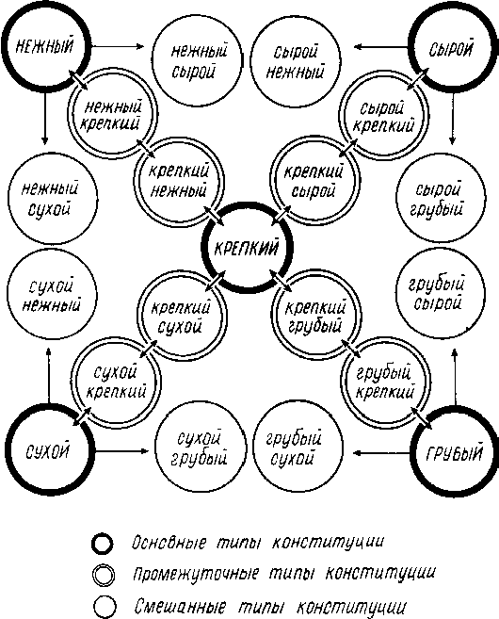

6. Демонстрационный материал по теме «Стати собак»
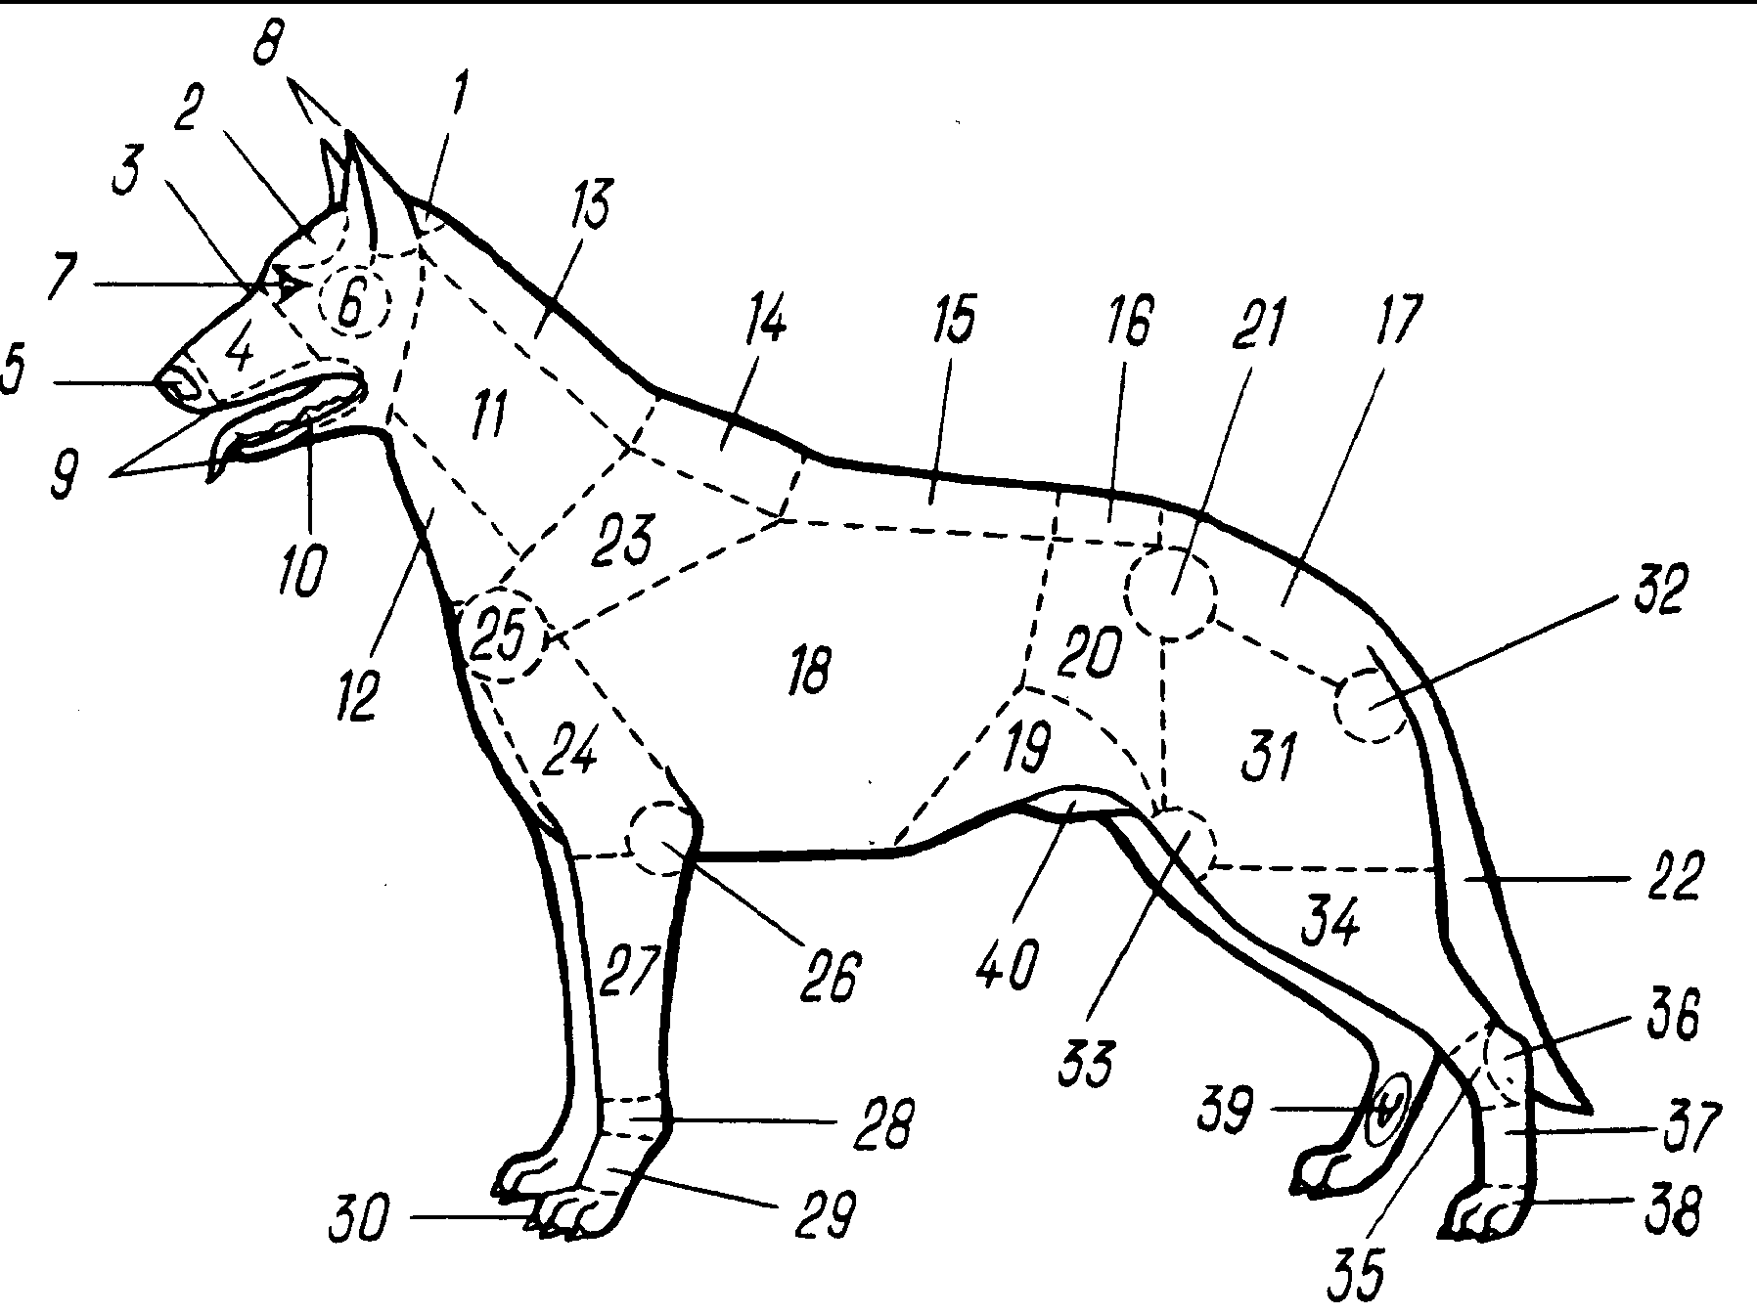

7. Демонстрационный материал по теме «Измерение собаки»
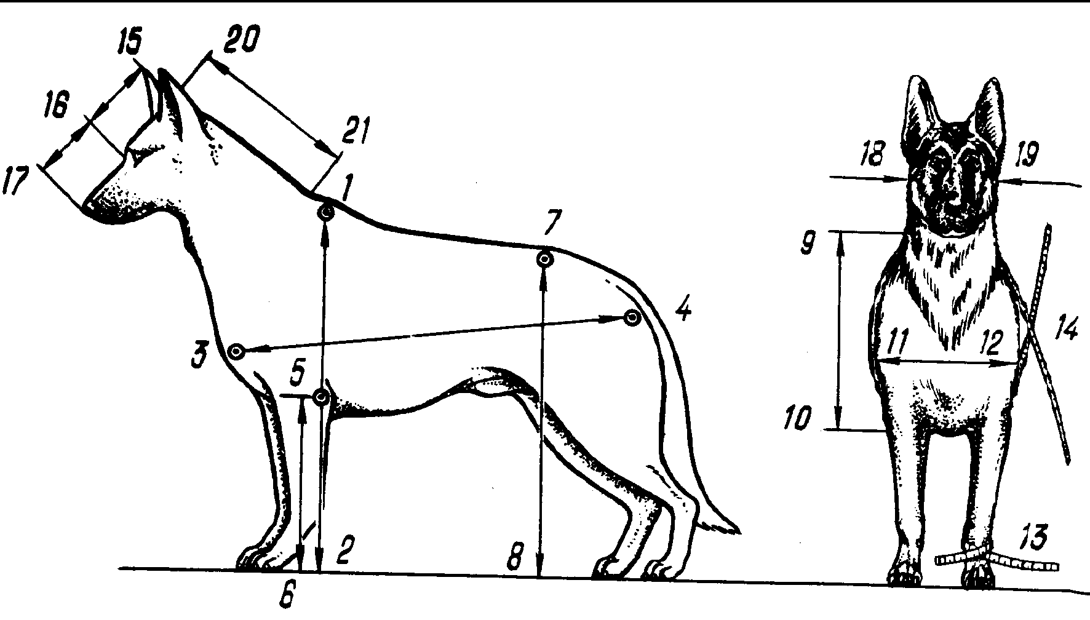

8. Демонстрационный материал по теме «Форма головы и ушей»
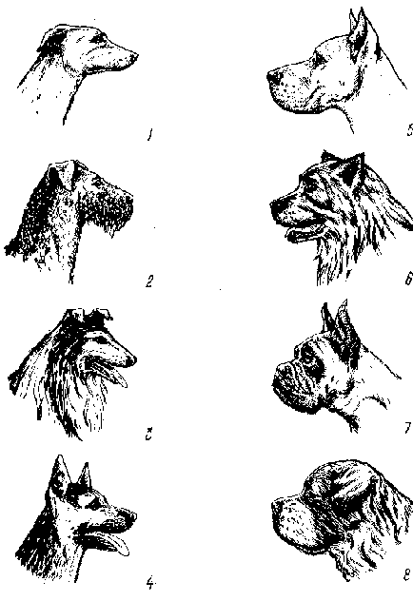

8. Демонстрационный материал по теме «Прикусы»

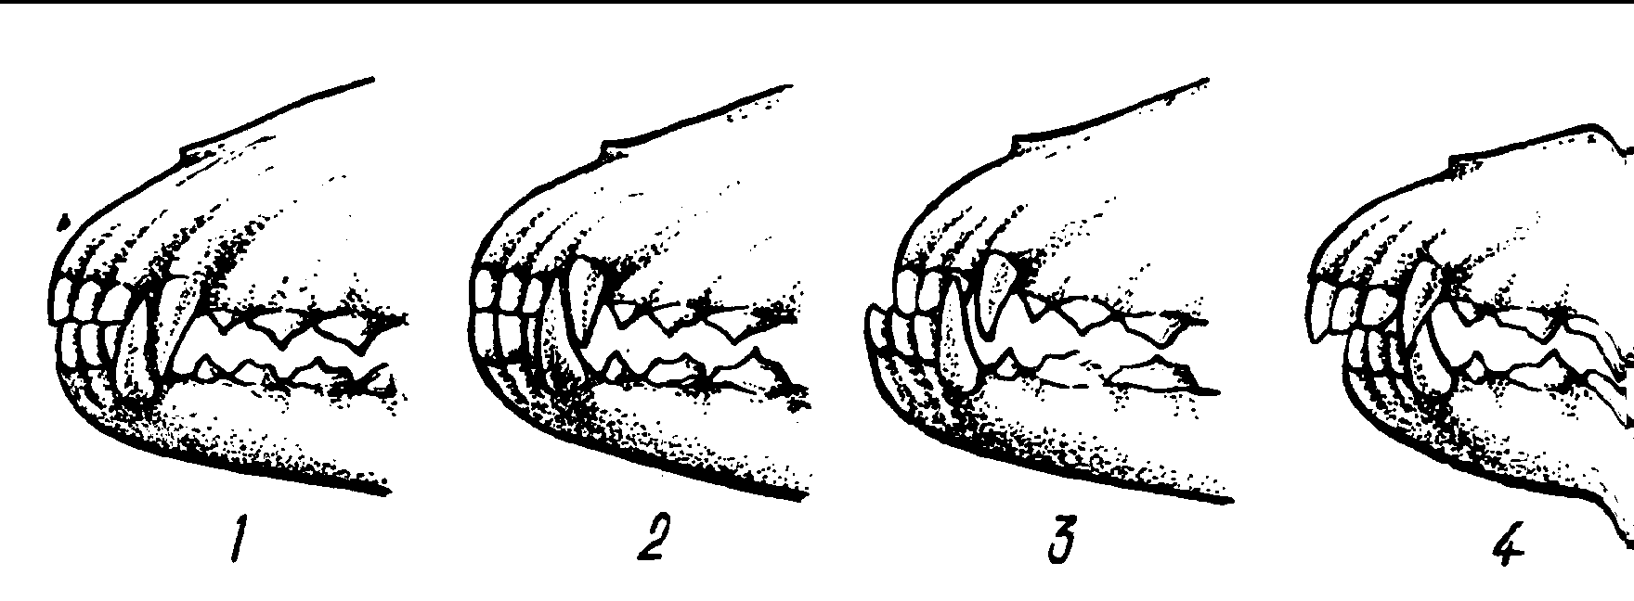

9. Демонстрационный материал по теме «Постав шеи»
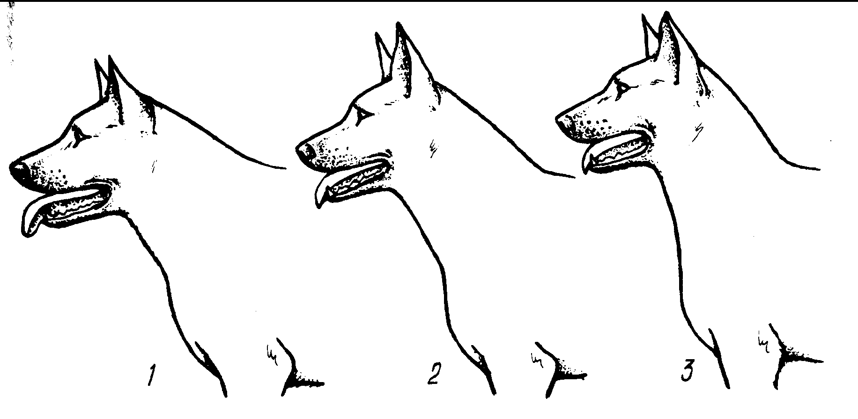

10. Демонстрационный материал по теме «Формы грудной клетки»
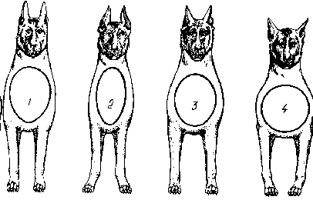
11. Демонстрационный материал по теме «Формы спины»



11. Демонстрационный материал по теме «Форма плеча»
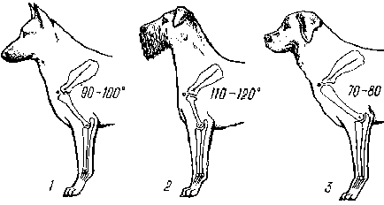

12. Демонстрационный материал по теме «Форма хвостов»

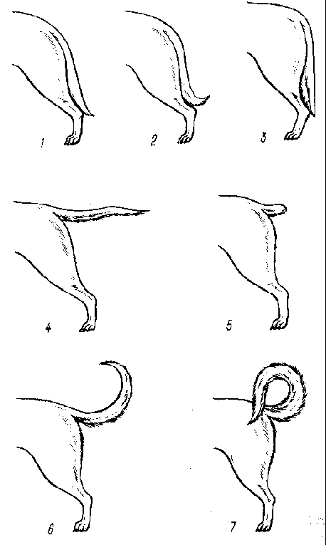

13. Демонстрационный материал по теме «Постав передних конечностей»

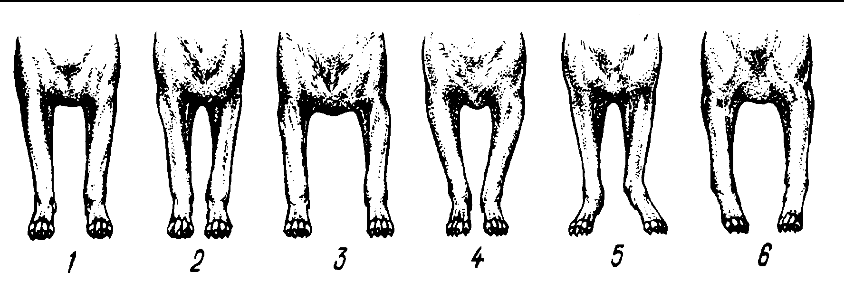

14. Демонстрационный материал по теме «Наклон пясти и форма лап»

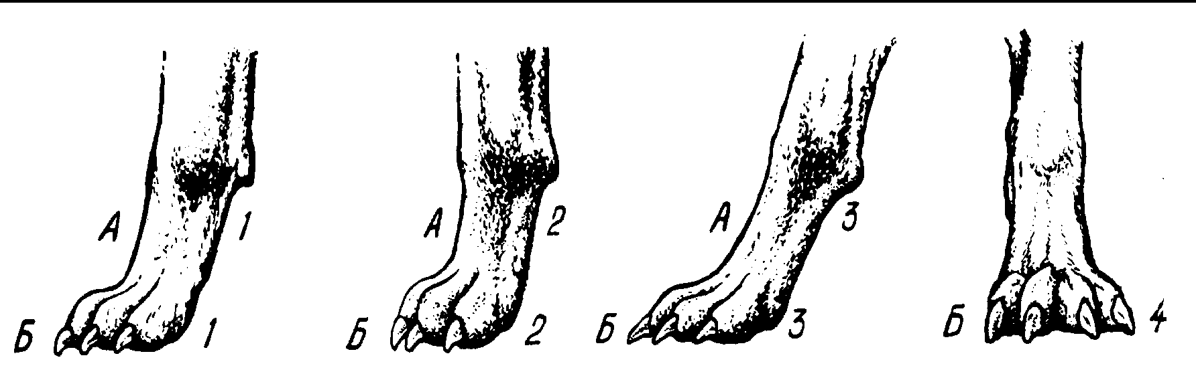

15. Демонстрационный материал по теме «Постав задних конечностей»
